## Описание исследуемых групп

В исследование включено 10 пациентов (5 мужчин и 5 женщин).

Антропометрические данные приведены в таблице ниже.

| **Группа** | **Пол** | **Возраст, полных лет** | **Температура, °C** | **Вес, кг** | **Рост, см** |
| --- | --- | --- | --- | --- | --- |
| R | ж | 29.67±1.53 | 36.70±0.10 | 66.33±18.04 | 168.00±16.37 |
| T | ж | 22.00±1.41 | 36.60±0.14 | 68.50±2.12 | 177.00±2.83 |
| R | м | 34.67±6.66 | 36.60±0.10 | 83.33±14.29 | 185.33±9.87 |
| T | м | 35.00±4.24 | 36.55±0.07 | 82.50±6.36 | 181.00±15.56 |

Согласно полученным результатам исследуемые группы не отличались по возрасту (0.6095 (t)), температуре тела (0.3191 (t)), весу (1.0000 (t)) и росту (1.0000 (t)).

## Сравнение исследуемых групп

# Общий белок

По показателю **общий белок** между группами T и R (69.14±2.01 и 68.41±4.88 г/л соответственно) статистически значимых отличий не обнаружено (0.9143 (w)).

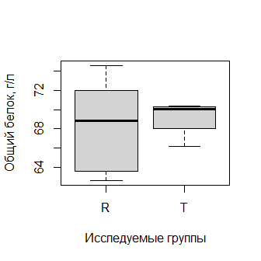

# Глюкоза

По показателю **глюкоза** между группами T и R (4.62±0.38 и 4.79±0.78 ммоль/л соответственно) статистически значимых отличий не обнаружено (0.9143 (t)).

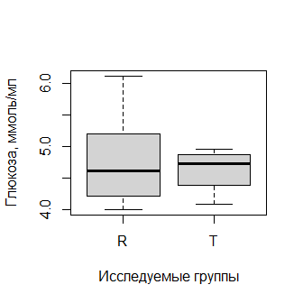

# Мочевина

По показателю **мочевина** между группами T и R (5.97±0.05 и 5.34±1.59 ммоль/мл соответственно) статистически значимых отличий не обнаружено (1.0000 (w)).

